easyTone – Guida rapida

***1***

***INFORMAZIONI SU QUESTA GUIDA RAPIDA***

Questa guida rapida non deve sostituire il manuale d'uso. L'utente è tenuto a

leggere l'intero manuale d'uso prima di utilizzare il dispositivo!

Alcune delle seguenti funzioni possono variare a seconda delle impostazioni. Per ulteriori istruzioni e assistenza, visitate il sito easyTone.app:

**easyTone Companion Software**

Scaricare il file di installazione per Win o OSX.

**Video di formazione easyTone**

Guardare brevi video di formazione sull'uso del dispositivo.*2*

***SICUREZZA DEI DATI***

Si consiglia di utilizzare l'impostazione della password della tavoletta per proteggere le informazioni.

***3***

***ANDROIDTM-NAVIGAZIONE***

Navigare con i gesti:

**Indietro**

Passare il dito verso l'interno dal bordo sinistro o destro dello schermo.

**Cambio del programma Pagina iniziale**

Passare il dito a sinistra o a destra nella parte inferiore dello schermo.

Passare il dito verso l'alto dal bordo inferiore dello schermo.

Passare il dito verso l'alto dalla parte inferiore dello schermo e tenere premuto il pulsante per visualizzare le applicazioni utilizzate di recente.

**App utilizzate di recente**

***4***

***CREARE UN PROTOCOLLO***

eine

È meglio creare un protocollo di screening dopo aver ricevuto la tavoletta,

che contenga i criteri specifici del sito per l'accettazione o l'inoltro.

1.

Premere il menu in alto a sinistra dello schermo.

2.

Selezionare

dall’ elenco

3.

Premere

***Aggiungi protocollo***

4.

La procedura guidata di protocollo guida l'utente attraverso le opzioni di selezione

***5***

***SELEZIONARE IL VAGLIO***

Premere su

nell'angolo superiore destro della schermata iniziale. Selezionare uno screener

dall’ elenco e premere ***OK***.

NOTA: È possibile aggiungere un nuovo screener nel menu→ Impostazioni→ Screener. Premere

,

per aggiungere un nuovo screener. Inserire il nome dello screener e premere **Salva**.

***6***

***SCHERMATA INIZIALE***

Per la schermata iniziale sono disponibili due opzioni:

**NOTA:** Specificare la selezione nelle impostazioni: **Menu**→**Impostazioni**→**Generale**→**Modalità** di visualizzazione.

**Screening individuale:**

**Lista di selezione:**

NOTA: Selezionare

, per avviare il test senza informazioni sul soggetto. Le informazioni di

possono essere aggiunte dopo il test.

8

529702 Rev. 6

1 von 3

18/07/2024

1. aprire il software easyTone Companion sul PC e seguire le istruzioni per l'accoppiamento.

2. caricare un elenco di screening nell'applicazione easyTone.

3. selezionare un soggetto dall'elenco di screening nell'app easyTone per accedere alla schermata del test

1. inserire le informazioni sull'oggetto nei campi visualizzati all'indirizzo. Quando si tocca il campo viene visualizzata una tastiera.
2. Premere per accedere alla schermata del test.

Utilizzato insieme al software easyTone Companion per caricare un elenco di screening e trasferire i risultati su un PC.

Consente di testare un soggetto, i cui risultati

possono essere stampati o inviati per e-mail.

Non è possibile salvare i risultati

all'interno dell'applicazione.

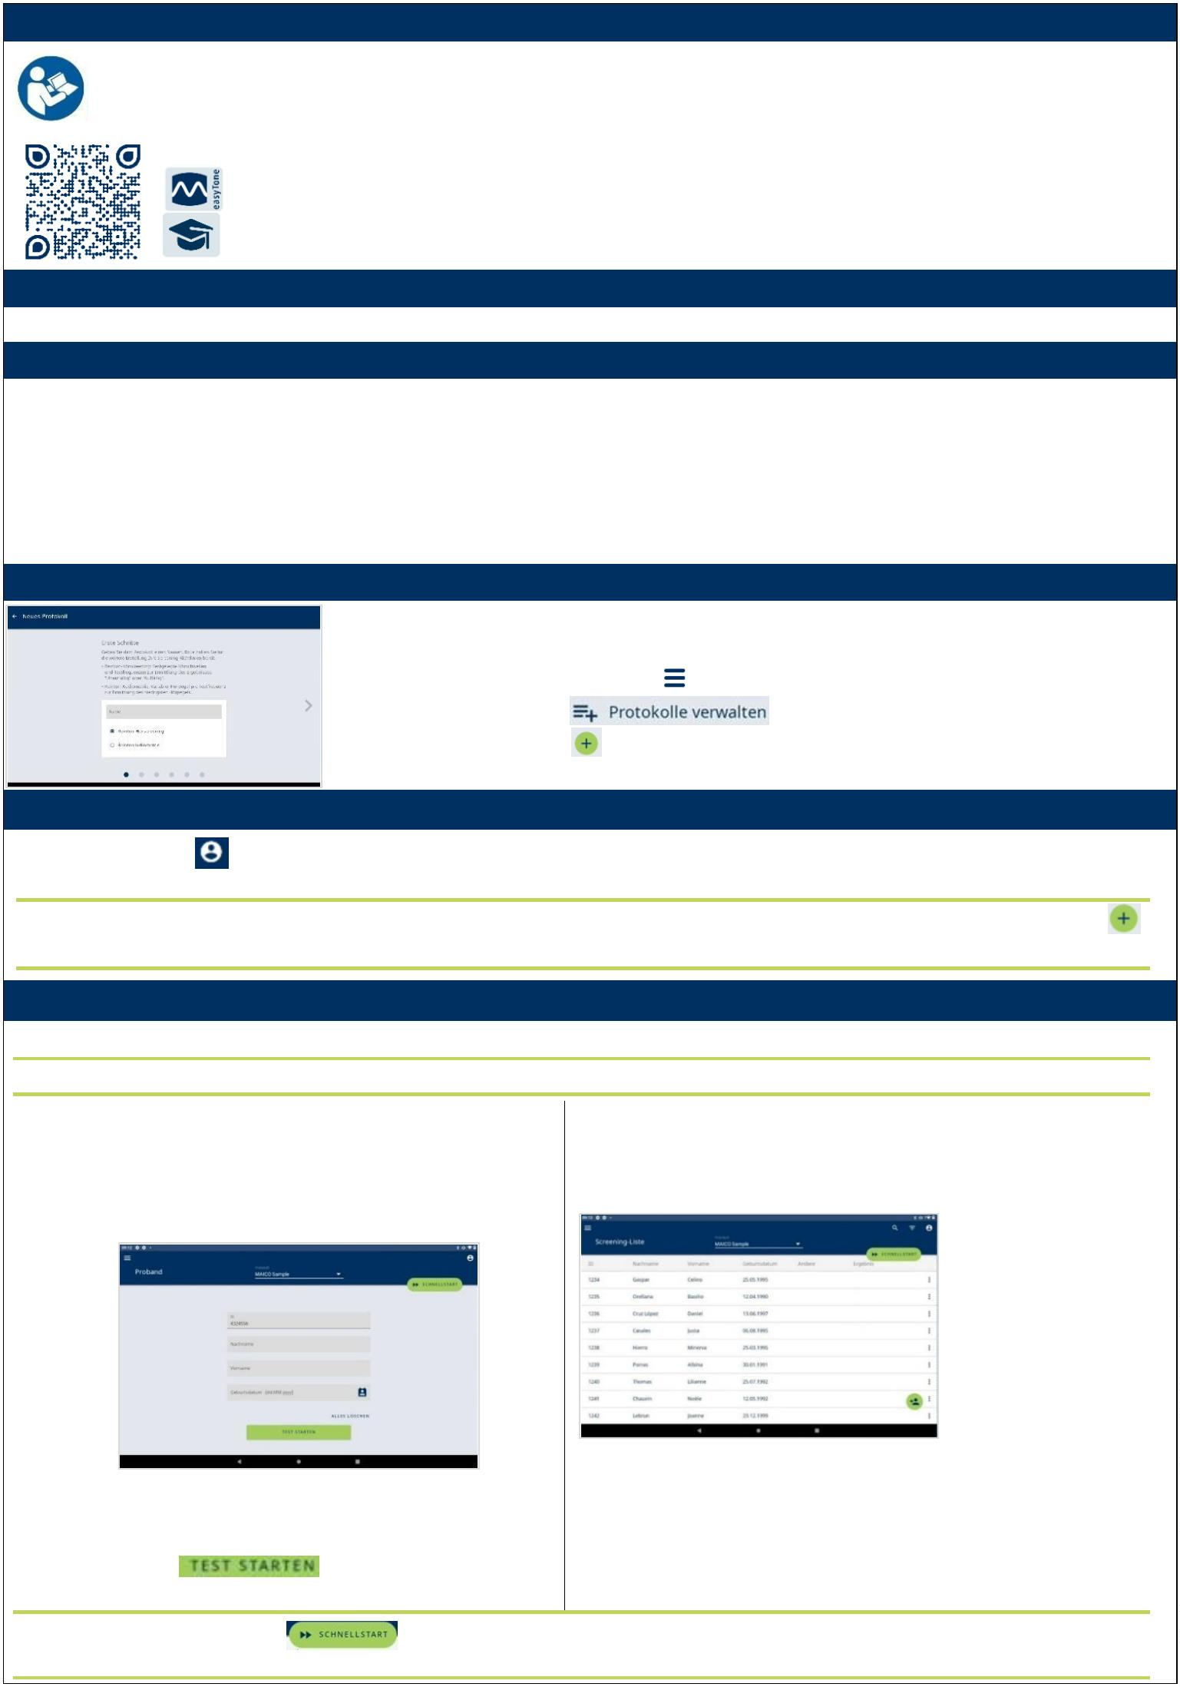

easyTone – Guida rapida

***7***

***TESTARE***

NOTA: La schermata di test può apparire diversa a seconda del tipo di protocollo e delle impostazioni selezionate. Esistono due metodi di test:

●

●

**Screening**: livelli uditivi e frequenze di test fissi per determinare un risultato normale o anormale.

**Audiometria a toni puri:** livello uditivo variabile per frequenza di test per determinare il livello uditivo più basso.

**Protocollo**

Selezionare/confermare il protocollo dal menu a discesa. L'orecchio di prova attivo è contrassegnato da una linea blu sotto il campo. Selezionare l’orecchio da testare toccando il campo corrispondente.

**Zu testendes Ohr**

Livello di rumore: consente di monitorare il livello di rumore durante lo screening e di interrompere il

processo di screening per garantire un ambiente tranquillo..

**Risposta:** si illumina di verde quando il soggetto preme il pulsante di risposta del paziente (accessorio opzionale).

**TEST DI SCREENING**

**DELL’UDITO CON TONI PURI**

**SCHERMO DEI RISULTATI**

**Condizionamento**

Il condizionamento consente di allenarsi con

✓

Nella schermata dei risultati dello screening, è possibile visualizzare il risultato complessivo e i risultati delle singole frequenze:

un tono con un livello aumentato prima dello screening. Premere<o> per impostare il livello aumentato per il condizionamento e il pulsante blu tra le frecce per presentare il tono di condizionamento.

.

✓

✓

***non appariscente***

***appariscente***

**NOTA:**

Il pulsante

La selezione se sono soddisfatti I seguenti punti:

**Segnale corrente**

è disponibile per

Premere questo pulsante per presentare il suono definito nel protocollo con il livello di screening (il livello di screening viene visualizzato sotto la frequenza). Il protocollo per l'audiometria dei toni puri viene creato.Viene visualizzato il risultato del test Anormale o test non possible.

1) Il protocollo per l’audiometria a toni puri viene creato.

2) Viene visualizzato il risultato del test **Anormale** o test **non possibile**

**Salva la risposta**

Premere:

se la persona sottoposta al test non reagisce al segnale.

se la persona sottoposta al test non reagisce al segnale.

Dopo la selezione, presentare il suono successivo.

Il test passa immediatamente alla schermata dei risultati quando sono state testate tutte le frequenze ed entrambe le orecchie.

**Terminare il test:**

Premere il tasto

, per terminare

anticipamente il test, impostare un risultato e passare alla schermata dei risultati per controllare.

8

529702 Rev. 6

2 von 3

18/07/2024

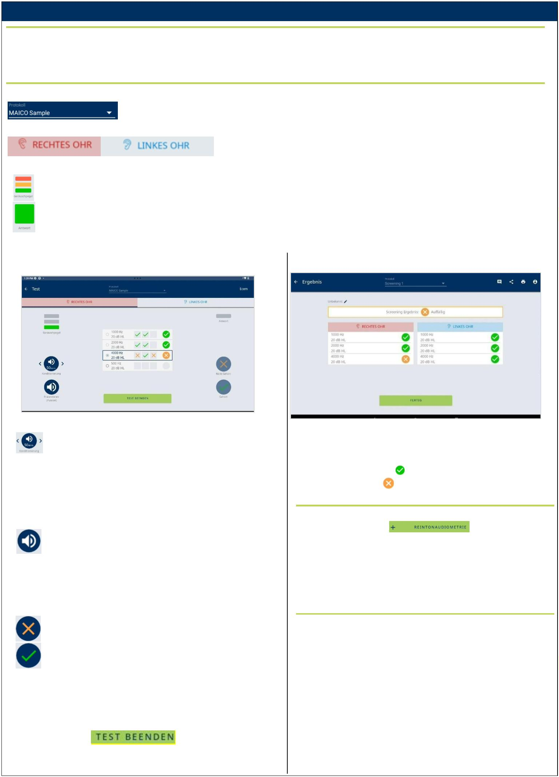

easyTone – Guida rapida

**AUDIOMETRIA TONALE PURA**

**SCHERMO DI TEST**

**SCHERMO DEI RISULTATI**

La schermata dei risultati per l'audiometria a toni puri

fornisce il livello salvato per frequenza e un

risultato complessivo basato sul protocollo creato. A seconda delle impostazioni del protocollo, la schermata dei risultati può visualizzare anche un risultato complessivo.

***Non appariscente***

***appariscente***

(mostra)

**Schermata dei risultati con il risultato complessivo**

**Modifica del livello**

Stampa:

per aumentare il livello di ascolto di 5 dB.

per ridurre il livello di ascolto di 5 dB.

**Segnale attuale**

**Schermata dei risultati senza risultato complessivo**

Premere per presentare il livello visualizzato nella casella. La presentazione del suono è indicata su dal fatto che la casella del livello (dB HL) diventa verde.

**Salva la risposta**

Premere questo pulsante per salvare il livello di ascolto per la frequenza selezionata.

**Fine del test**

Premere

, per completare

il test e passare alla schermata dei risultati per la verifica.

**NOTA**: il test richiede il cambio manual delle orecchie e il passaggio alla schermata dei risultati. Questo serve come controllo, prima di continuare.

***8***

***SCHERMATA DEI RISULTATI DEL TEST***

**Gemeinsame Funktionen des Ergebnisbildschirms:**

•

•

Premere

Premere

, se si desidera aggiungere un commento.

, per inoltrare i risultati via e-mail, oppure

, per stampare I risultati su

Una stampante wireless all’ indirizzo.

Premere , per includere o modificare il nome dello screener associato al test.

Premere , per tornare alla **schermata iniziale.**

I risultati vengono visualizzati in forma di tabella o di audiogramma (a seconda dell'impostazione):

Visualizzazione audiogramma Risposta –Nessuna Risposta

**NOTA**: Quando un test di screening e un test di audiometria a toni puri vengono eseguiti nella stessa sessione:

•

•

•

/

/

●

●

Utilizzare le frecce laterali (**<** o **>**), per passare da una pagina all'altra dei risultati.

Il rapporto PDF contiene entrambi i risultati.

Per ulteriori informazioni, si prega di contattare il distributore locale o MAICO Diagnostics GmbH, Sickingenstr. 70-71, 10553Berlin, Deutschland

Tel.:+49 30 70 71 46-50 • Fax: +49 30 70 71 46-99 • E-Mail: sales@maico.biz • Internet: www.maico.biz

8

529702 Rev. 6

3 von 3

18/07/2024

